POLARPOSTEN
november 2022
Kære Polarstjerner
Forhåbentlig har I alle haft en dejlig efterårsferie! I år var vejret en del bedre end sidste år, hvor det regnede det meste af tiden – så det må have været en del nemmere at være på PLan. Vi håber I har lært en masse, og har fået venskaber for livet fra hele landet. Vi har fundet disse billeder på FB med nogle af vores spejdere på:
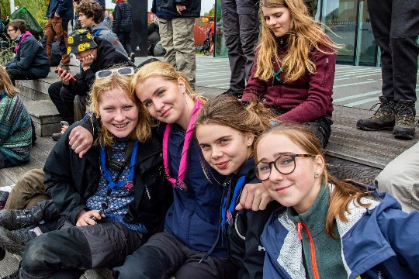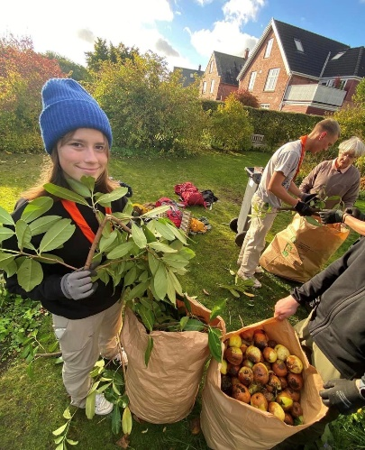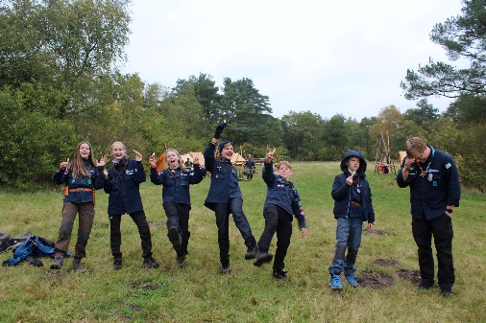
Den sidste weekend i oktober var Delfinerne op adventureløbet Fenris. Vi håber, det har givet blod på tanden til flere af årets løb
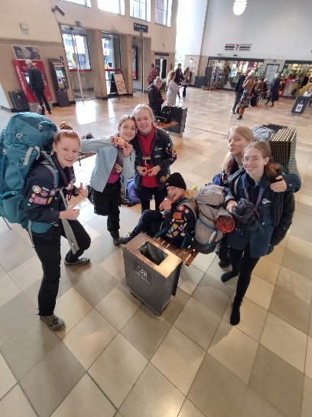
Afventer i Fredericia at togene går igen
Juniorerne havde Halloween overnatning ved hytten samme weekend. De havde forberedt turen ved at lave græskarlamper på et møde, og øvede at færdes i mørke på kendt terræn. MEN som vi plejer at sige: der er ikke noget, at være bange for, for kun spejdere er så tossede, at de går rundt i en mørk skov Hvis I ser billederne på Polarstjernens FB side, kunne det godt se ud til, at det snarere blev vores spejdere, der skræmte evt. andre, der slog vejen forbi skoven med deres hund den aften
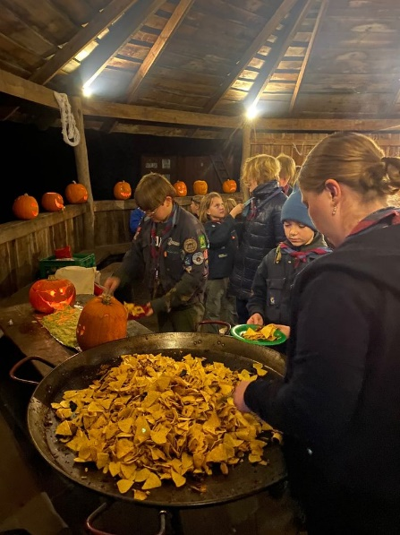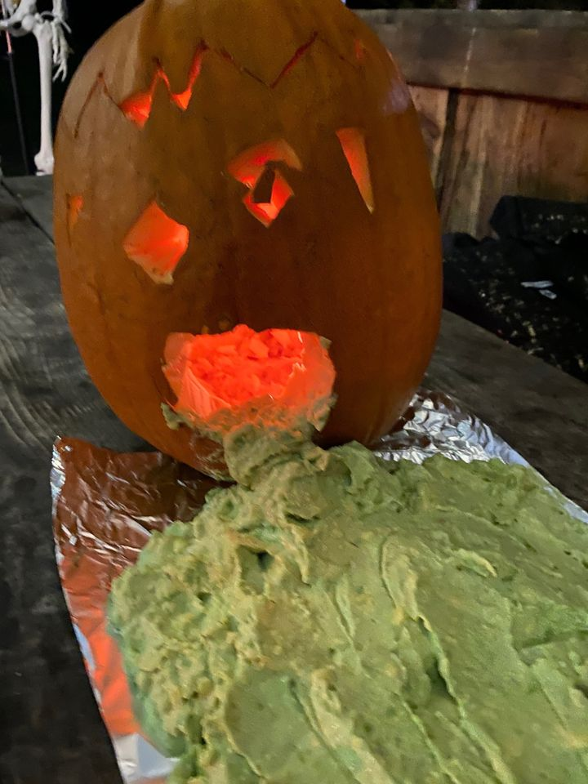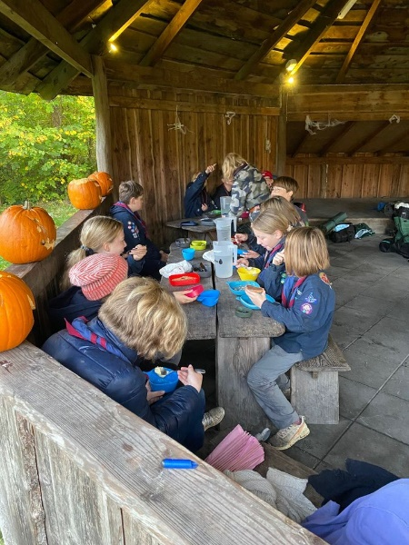

HUSK at tilmelde jer juleturen senest 21/11:
https://medlem.dds.dk/event/id/42255/register
Vi glæder os!
Forældrehjælp
Vi leder stadig efter en ny hyttemester. Hvis du er den mindste smule interesseret, så ring eller skriv til gitte@polarstjernen.dk / 21741401 og hør nærmere om omfang, opgaver mm. Det er vigtigt, at vores hytte og grund virker i det daglige, samt at vi finder ud af, hvad der skal vedligeholdes, og til det har vi brug for en koordinator.
I opfordres alle til via hjemmesiden polarstjernen.dk at gå ind på ”Giv en hånd” og skriv, hvad du kan være behjælpelig med:
#PolarstjernenErMereMedJerForældre #PolarstjernenErIntetUdenJerForældre
Vi har også brug for hjælp til madlavning på juleturen enten lørdag formiddag eller eftermiddag /aften. Køkkenet koordineres af Yvonnes mor Ane, og det er en skøn og hyggelig måde at opleve den gode juletursstemning, samt netværke med andre Polarstjerneforældre Sidst, men ikkemindst: ligesom spejderne skriver deres navn på juledugen, får du lov til at skrive dit navn på vores kit-kat forklæder!
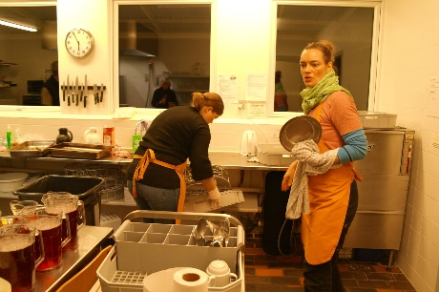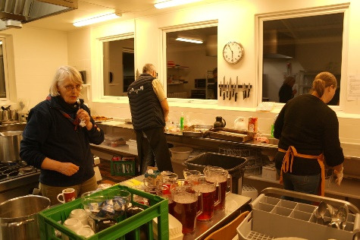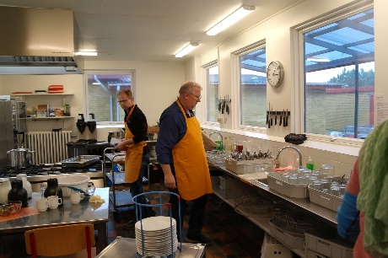
Gruppeleder
Desværre hat Liv været nødt til at træffe en beslutning ang. sin post som gruppeleder, og har følgende meddelelse til alle:
”Kære forældre, ledere og bestyrelse
Jeg er kommet i en situation hvor der ikke længere er ressourcer nok til arbejde/familie/spejderliv. Derfor genopstiller jeg ikke som GL til februar 2023. Jeg har været rigtig glad for den tillid I har vist mig og alle de oplevelser jeg har haft i Polarstjernen med den titel.
At jeg stopper som GL betyder ikke at jeg stopper i Polarstjernen, men jeg vil ikke være så synlig som ellers. Mon ikke der kan findes en enkelt arbejdsopgave eller to jeg kan hjælpe med.
Med venlig hilsen
Liv T. Krautwald”
Vi søger derfor en ny, der sammen med Gitte, vil være gruppeleder fra marts. Hvis du er i tvivl om, hvad dette vil indebære, så giv endelig Gitte et skriv eller et ring. Og det samme, hvis du ikke er i tvivl, og gerne vil lege med!

Fremtidige datoer:
12-13. november: lederweekend
12.-13. november: korpsrådsmøde (Jytte og Andy deltager)
17. november bestyrelsesmøde
2.-4. december juletur

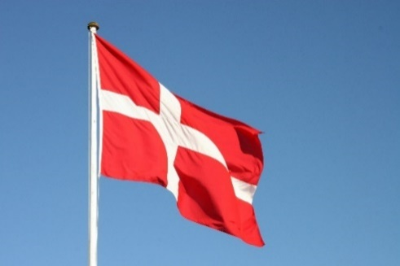
Vi hejser flaget og siger TILLYKKE til:
Linda 23 år 7. november
Gertrud 17 år 8. november
Pil 9 år 10. november
Tobias 6 år 15. november
Zia 16 år 18. november
Gustav 10 år 20. november
Asta 4 år 22. november
Kvist 11 år 23. november
Yvonne 18 år 24. november
Mathilde 24 år 28. november

